15.03.2015 UA1CEG/p/QRPP в лесах-полях.
(«Приятель- 17», 400 мватт, delta на 14 mHz, dipole на 21 mHz)
Великолепная солнечная погода. Ночью было до -8, сейчас тепло, но снег ещё замёрзший и прогуляться просто великолепно! Естественно с трансивером.
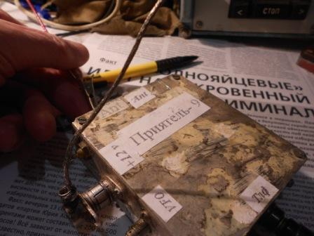
Послушал на ППП, на 14060 никого. Впрочем, послушал и на Р-399А, всё- равно чуда не произошло, никого на 14060…
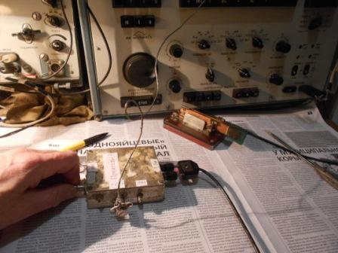
Корректирую частоту гетеродина приёмника прямого преобразования, устанавливаю ровно 14060, трансвертер буду в лесах- полях настраивать, включив ППП, шкалы у «Приятеля- 17» нет вообще…
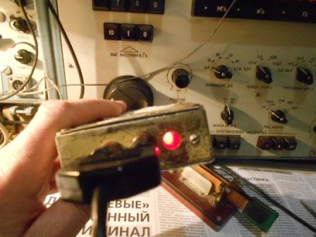
Всё-таки прочный металлический корпус, для моих условий эксплуатации просто необходим…
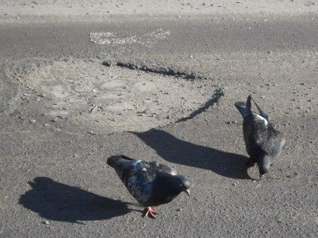
Все радуются. Я на голубя чуть не наступил, отогрелись птички на солнце, размякли…
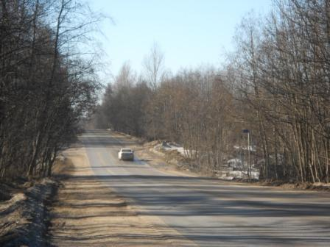

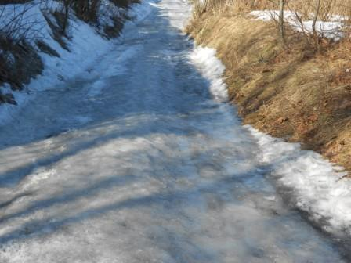
Сплошной лёд!
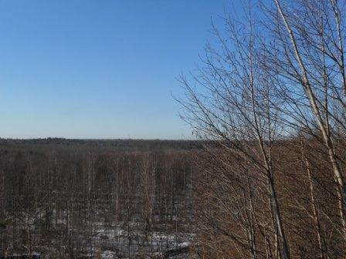
Вид с высотки.
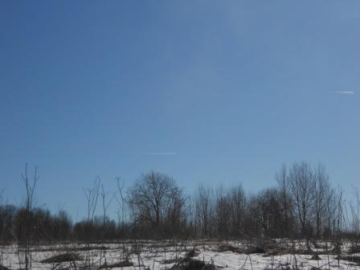
Если присмотреться, видны следы от реактивных самолётов. Словом, погода великолепная!

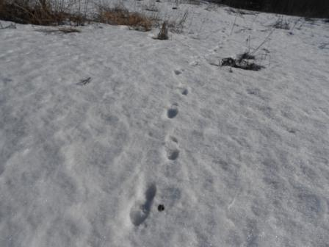
Идти можно свободно, в любом направлении, снег даже на солнце ещё не размяк.
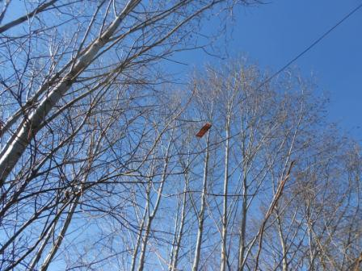

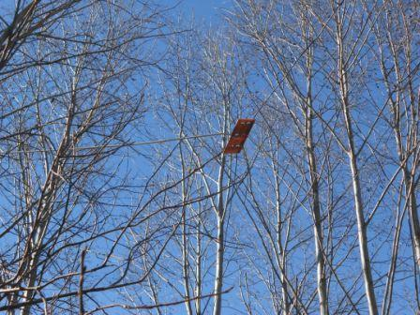
Диполь на 21 mHz, попытаюсь провести QSO и на 21 mHz. Некоторая сложность- сегодня проходят несколько тестов, но не самых уж популярных, в общем буду надеяться.
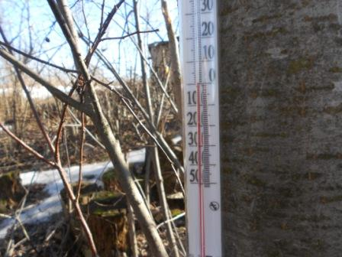
В тени чуть выше ноля…
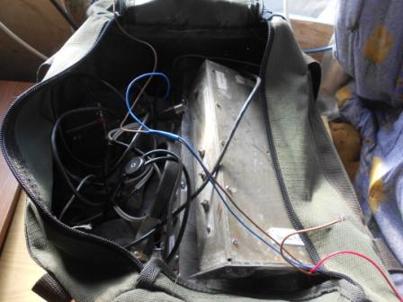
Разворачиваю радио.
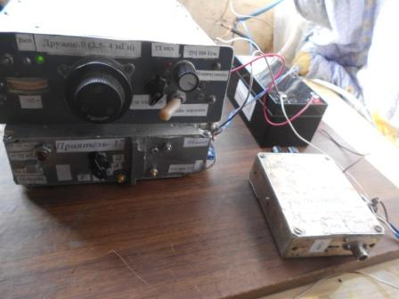

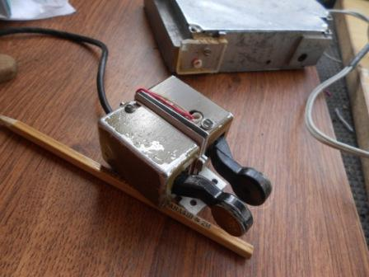

Тесты тестами, но и прохождение могло быть лучше! Не то, что бы уж не было прохождения, оно какое-то волнами…
Естественно на QRP частоте никого! Я иного и не ожидал.
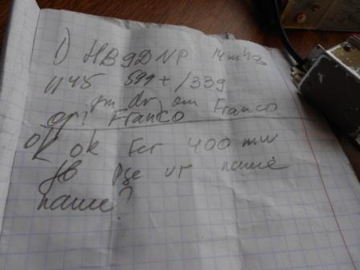
Есть первая связь! QRO, как и всегда, выручает! Отлично прошло QSO, Franco оператор квалифицированный и упорный!
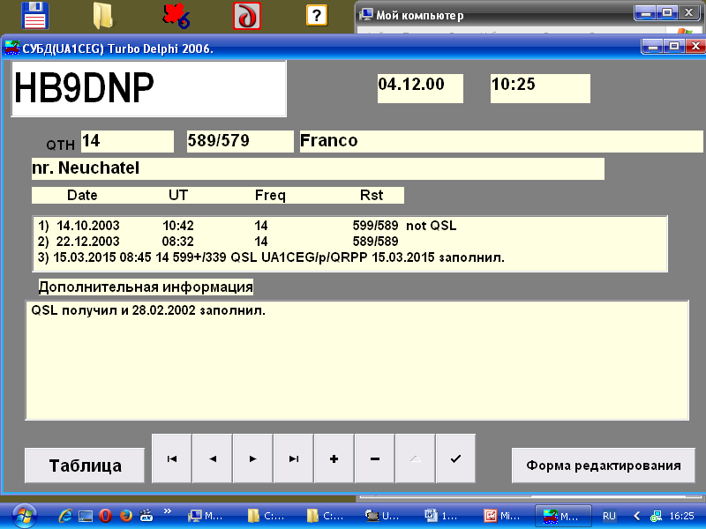
Старый знакомый, эпизодически встречаемся с 2000 года.

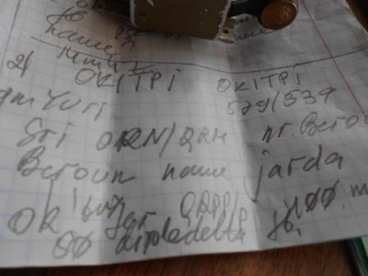
И вторая связь прошла со старым знакомым.
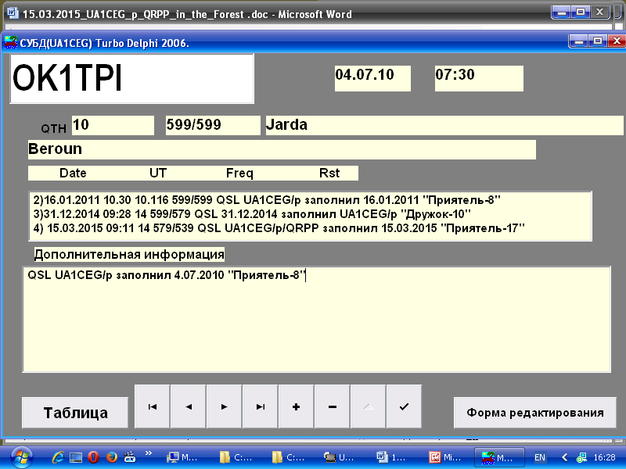
Перехожу на 21 мГц.
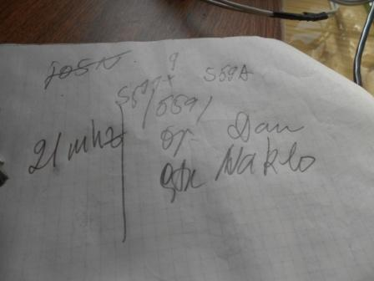

Ухватываю конец позывного, отвечает! Принимаю 599+, получаю 559, Dan всё прекрасно принял, удивился QRPP 400 мВатт. Всё прошло отлично, кроме… Позывной-то я не слышал, увы, Dan сменил частоту и моя просьба: «Pse cfm call», осталась без ответа.
Так и не знаю точно его позывной…
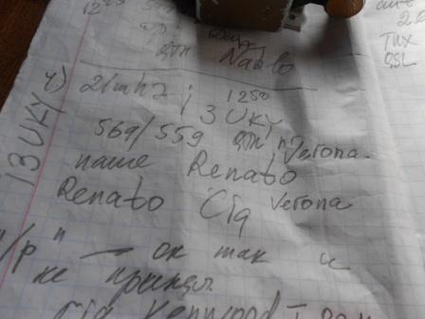

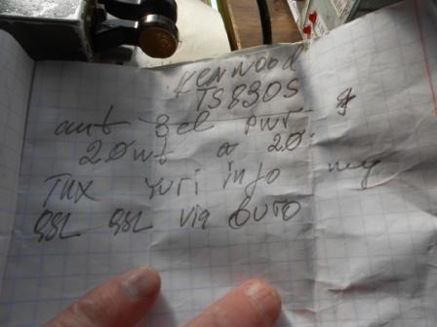
С Renato мы уж точно обговорили всё. И аппараты и мощность и погоду… У меня создалось впечатление, что Renato знак «/» передавать не умеет и со станцией работающей в полевых условиях встречается редко. Но, это мелочи. Поговорили с удовольствием.

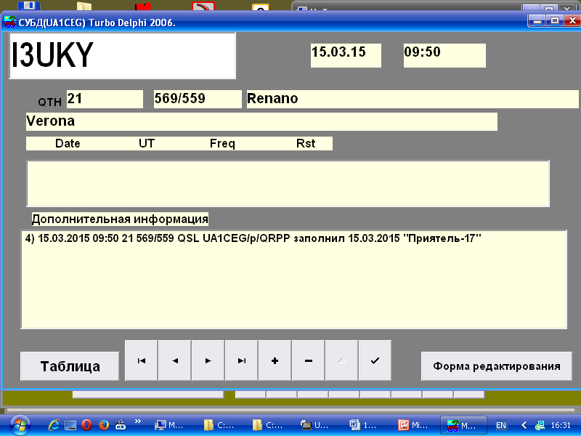
Впервые встречаемся.
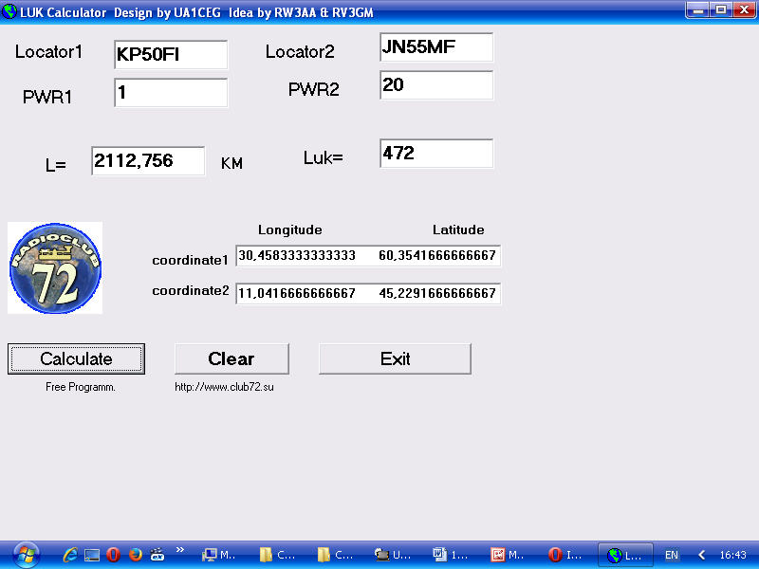

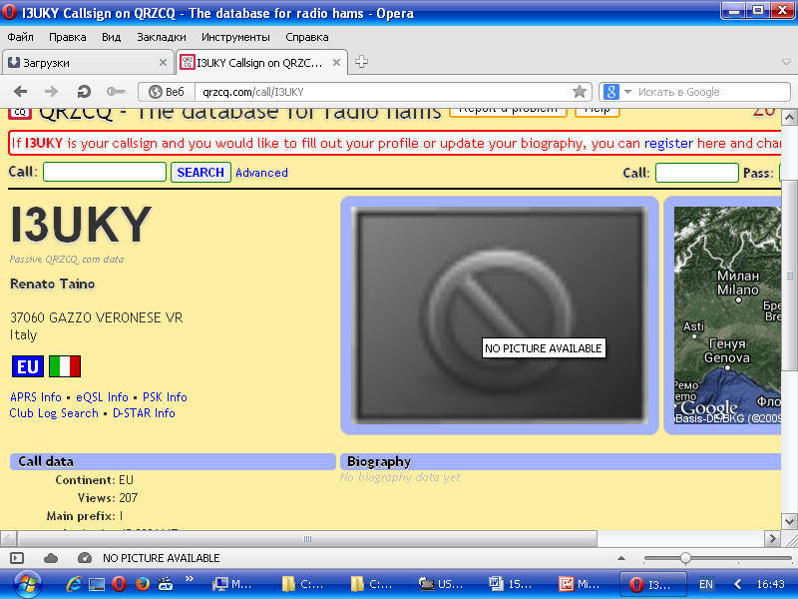
На этом я решил, что экспедиция прошла успешно и пора прогуляться.
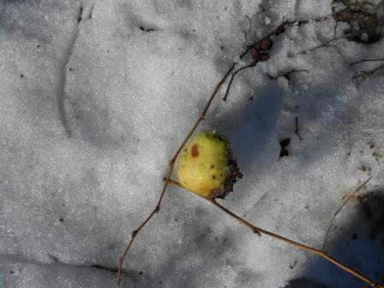
Яблоко от яблони- дичка, рядом с вигвамом, зиму пролежало и неплохо сохранилось!
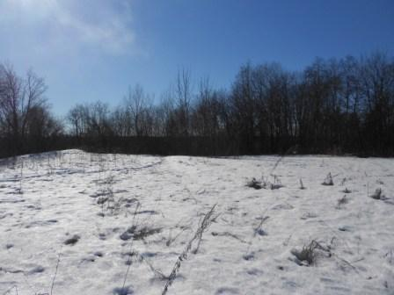

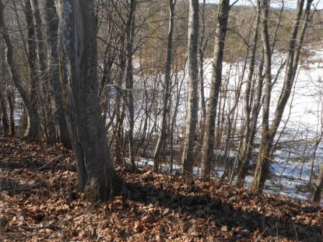

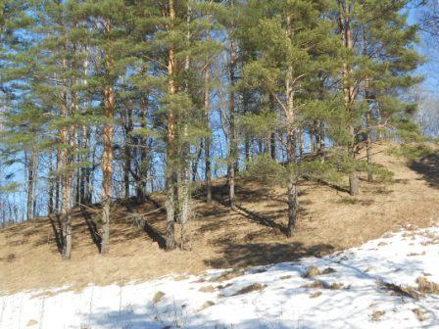

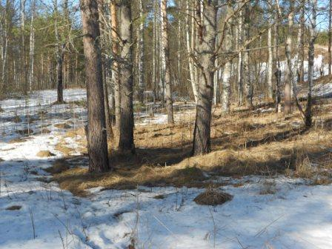

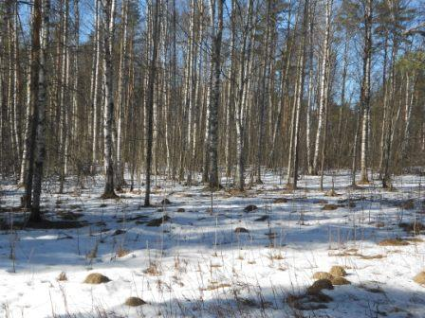

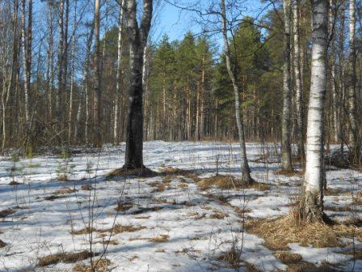

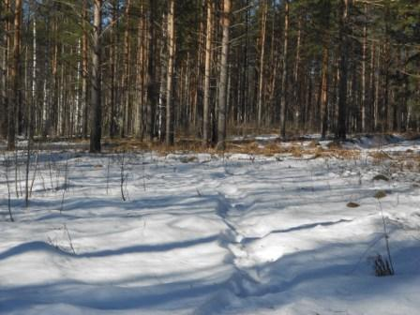

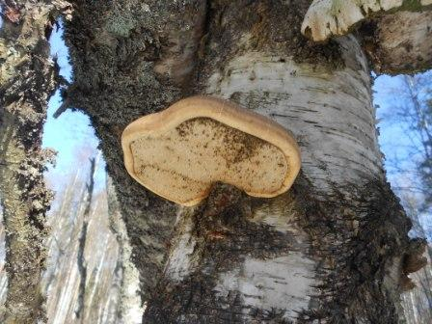

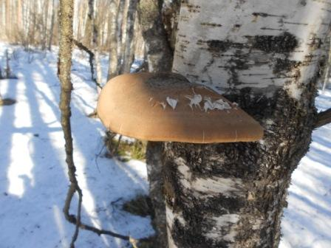

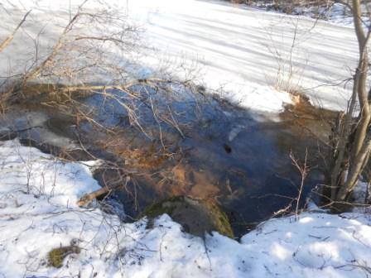

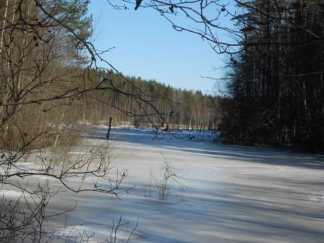

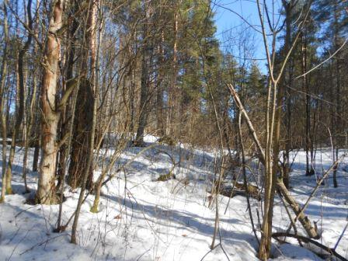

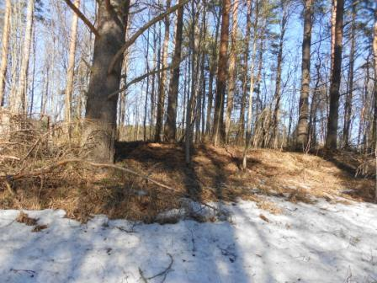

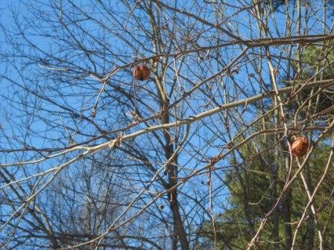

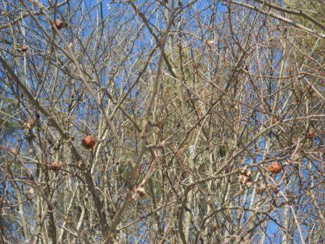
Яблоки ещё держатся!

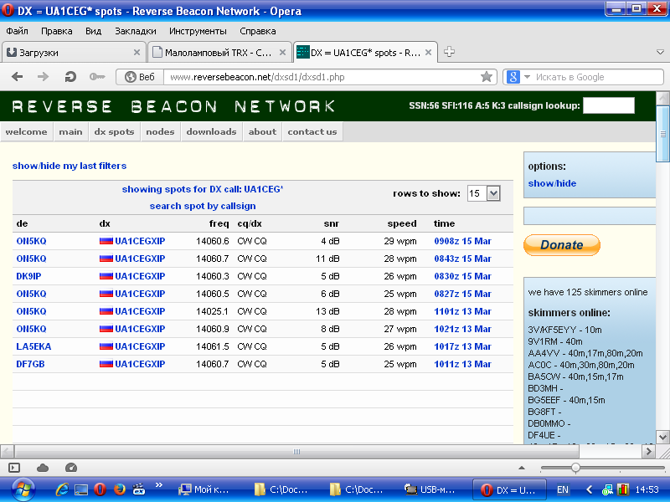

4 скиммера зарегистрировали мою QRPP/p работу. Столько же скиммеров зарегистрировали QRPP аппарат Андрея R1OA, по его сообщению.

Прекрасно прошла микро- экспедиция!

До встречи в эфире!
73! UA1CEG Юрий Александров, д.Гарболово. Ленинградской области, Всеволожского района.

LO23, KP50FI.

